Додаток
до рішення виконавчого комітету
від 11.09.2018 № 485

ПЕРЕЛІК
замовників, яким дозволено розміщення соціальної реклами
№ з/п | Замовник соціальної реклами | Тип рекламного засобу | Кількість, од. (щомісячно) | Період  розміщення | Власник рекламних засобів, на яких планується розміщення соціальної реклами, інші примітки | Макет
1. | Сумська обласна державна адміністрація | Білборд  3м х 6м | 2 | вересень 2018 | Сюжети, присвячені увічненню пам’яті першого космонавта України, Героя України Леоніда Каденюка
2. | Комунальна установа «Центр обслуговування учасників бойових дій, учасників антитерористичної операції та членів їх сімей» Сумської міської ради | Білборд  3м х 6м | 5 | вересень 2018 –  грудень 2018 | Сюжети, присвячені вшануванню пам’яті та відзначення роковин смерті загиблих сумчан у зоні бойових дій на сході України з російськими окупантами
3. | Асоціація рекламістів Сумщини | Білборд  3м х 6м | 2 | вересень 2018-грудень2018 | Сюжети на тему:  «Жорстоке поводження з тваринами» | 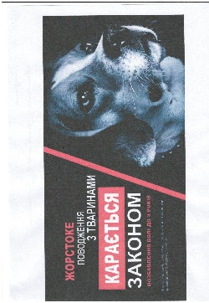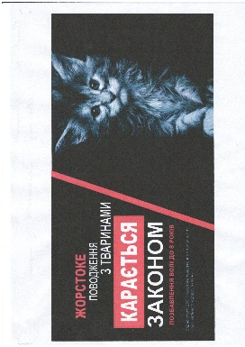
4. | Комунальна установа «Центр обслуговування учасників бойових дій, учасників антитерористичної операції та членів їх сімей» Сумської міської ради | Білборд  3м х 6м  Сіті-лайт  1,2м х 1,8м | 2  2 | жовтень 2018 –  грудень 2018 | Сюжети, присвячені соціальному захисту, фізичній, медичній, психологічній реадаптації учасників антитерористичної операції
5. | Департамент фінансів, економіки та інвестицій | Білборд  3м х 6м | 2 | вересень 2018-  Листопад 2018 | Сюжети присвячені впровадженню грантового проекту Європейського Союзу «Підвищення енергоефективності в освітніх закладах м. Суми»
6. | Виконавчий комітет Сумської міської ради | Білборд  3м х 6м  Сіті-лайт  1,2м х 1,8м | 5  15 | вересень 2018-  Листопад 2018 | Сюжети присвячені розробці Стратегії розвитку міста Суми до 2027

Начальник управління архітектури та
містобудування Сумської міської ради –
головний архітектор А.В. Кривцов

